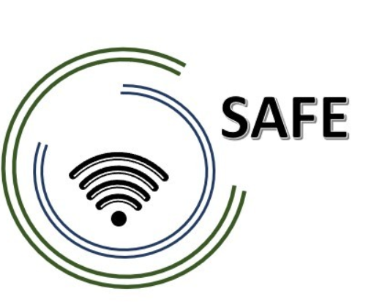
SAFE
Streaming Approaches for Europe
Enhancing the digital competences by streaming approaches for schools to tackle the challenges of COVID-19

Online article 2
UPB, Jennifer Schneider

Project Title: Streaming Approaches for Europe - Enhancing the digital competences by streaming approaches for schools to tackle the challenges of COVID-19
Acronym: SAFE
Reference number: 2020-1-DE03-KA226-SCH-093590
Aktenzeichen der NA: VG-226-IN-NW-20-24-093590
Project partners: P0 – UPB – University Paderborn, DE (Coordinator)
P1 – IK – Ingenious Knowlegde, DE (Partner)
P2 – CEIP – CEIP Tomás Romojaro, ES (Partner)
P3 – ZEBRA – KURZY ZEBRA s.r.o., CZ (Partner)

Streaming trifft auf Schule -Das Erasmus+ - Projekt SAFE
Was macht das Distanzlernen und -Lehren erfolgreich?
Das von der Europäische Union geförderte Erasmus+ - Projekt SAFE („Streaming approaches for Europe – Enhancing the digital competences by streaming approaches for schools to tackle the challenges of COVID-19“) nimmt sich diese Beantwortung zur Aufgabe!
Hauptziel des Projektes SAFE ist die Erstellung eines Grundkonzeptes für die Integration von eLearning in die täglichen Unterrichtseinheiten. In diesem Grundkonzept verwenden Lehrer Tablets oder Laptops, auf denen beispielweise Blackboard-Anwendungen wie LiveBoard, Doceri oder Explain Everythings gestreamt werden. Lernende können so trotz räumlicher Trennung am Unterricht teilnehmen, indem sie die Stimmen des Klassenzimmers und die Blackboard-Anwendung streamen. Gleichwohl will das Projekt SAFE online Lehrerfortbildungen zur erfolgreichen Implementierung von Streaming Ansätzen anbieten.
Doch was macht jetzt das Lernen erfolgreich?
Eins können wir bereits jetzt sagen, s gibt verschiedene Faktoren, die zum Erfolg des Distanzlernens und -lehrens beitragen:
Flexibilität: Distanzunterricht bietet den Schülern und Lehrern mehr Flexibilität in Bezug auf Zeit und Raum. Die Schüler können lernen und arbeiten, wann und wo es für sie am besten passt. Lehrer können ihre Lektionen und Aktivitäten ebenfalls so gestalten, dass sie den Bedürfnissen und Zeitplänen der Schüler entsprechen.
Technologie: Die Nutzung von Technologie, wie beispielsweise Video- und Audio-Tools, ermöglicht eine interaktive und effektive Kommunikation zwischen Lehrern und Schülern. Die Verfügbarkeit von Online-Plattformen und -Tools erleichtert auch die Organisation und Verwaltung des Unterrichts.
Individuelle Betreuung: Distanzunterricht ermöglicht Lehrern eine individuelle Betreuung ihrer Schüler, da sie leichter auf individuelle Bedürfnisse eingehen und personalisierte Lernpläne erstellen können.
Selbstständigkeit: Distanzunterricht fördert auch die Selbstständigkeit und Eigenverantwortung der Schüler, da sie mehr Verantwortung für ihr eigenes Lernen übernehmen müssen und selbstständig arbeiten müssen.
Zugänglichkeit: Distanzunterricht kann auch eine größere Zugänglichkeit zu Bildung ermöglichen, da er Schülern zugänglich gemacht werden kann, die aufgrund geografischer oder physischer Einschränkungen nicht in der Lage sind, an traditionellem Unterricht teilzunehmen.

Wollen Sie noch mehr erfahren? Dann folgen Sie uns auf Social Media und besuchen Sie unsere Projektseite! Wir freuen uns auf Sie!
Erfahren Sie mehr über SAFE und bleiben Sie auf dem Laufenden. Besuchen Sie unsere Website unter https://safe.eduproject.eu/ oder kontaktieren Sie direkt den Projektpartner in Ihrem Heimatland!

